实验二：多边形扫描转换

姓 名： xxxxxx
学 号： xxxxxxxxxxx
班 级： xxxxxxx
实验地点： xxxxxx
实验时间： xxxxxxxxxx

- 实验目的和要求
理解多边形扫描转换的原理；掌握典型多边形扫描转换算法；掌握 步处理、分析实验数据的能力；
⚫ 编程实现基本 X-扫描线转换算法（必做）；
⚫ 编程实现有效边表转换算法（选做）

- 实验环境和工具
本试验提供自带实验平台
⚫ 开发环境：Visual C++ 6.0
⚫ 实验平台：Polygon_Conversion（自制平台）

- 实验结果
  - 程序流程图
graph TD
A[开始] --> B[找到多边形的 ymin 和 ymax]
B --> C[进入循环: y 从 ymin 到 ymax]
C --> D[初始化当前行的交点列表 interX 和计数器]
D --> E[遍历多边形的每一条边]
E --> F{是否为水平边?}
F -- 是 --> G[跳过此边]
F -- 否 --> H{扫描线 y 是否与边相交? <br/>y1 <= y < y2 或 y2 <= y < y1}
H -- 是 --> I[计算交点 x 坐标: <br/>x = x1 + (y-y1)*(x2-x1)/(y2-y1)]
I --> J[将 x 加入 interX 列表]
H -- 否 --> K[检查下一条边]
G --> K
J --> K
K --> L{所有边遍历完?}
L -- 否 --> E
L -- 是 --> M[对 interX 列表进行升序排序]
M --> N[两两配对交点: <br/>填充 x 位于 interX[i] 到 interX[i+1] 之间的像素]
N --> O{y 达到 ymax?}
O -- 否 --> C
O -- 是 --> P[结束]

graph TD
A[开始] --> B[预处理: 建立边表 ET]
B --> C[找到 ymin 和 ymax]
C --> D[初始化有效边表 AET 为空]
D --> E[进入循环: y 从 ymin 到 ymax]
E --> F[将 ET[y] 中所有新边加入 AET]
F --> G[从 AET 中删除 ymax == y 的边]
G --> H[对 AET 按照当前 x 坐标进行排序]
H --> I[两两配对 AET 中的边: <br/>填充两边 x 坐标之间的像素点]
I --> J[更新 AET 中各边的 x 坐标: <br/>x = x + dx]
J --> K{y 达到 ymax?}
K -- 否 --> E
K -- 是 --> L[结束]

  - 程序代码
/*********************************************************************
功能：X-扫描线转换算法

参数说明：
vertices[][2]---顶点列表
VertexNum ---顶点数目
备注：
DrawPixel(int x, int y) --绘制像素点(x, y)
**********************************************************************/
void CPolygon_ConversionView::X_Scan_Line_Conersion(int Vertices[][2], int VertexNum)
{
if (VertexNum < 3) return;

// 1. 找 ymin 和 ymax
int ymin = Vertices[0][1];
int ymax = Vertices[0][1];
for (int i = 1; i < VertexNum; i++)
{
ymin = min(ymin, Vertices[i][1]);
ymax = max(ymax, Vertices[i][1]);
}

// 2. 对每一条扫描线
for (int y = ymin; y <= ymax; y++)
{
int interX[100]; // 存交点x
int interCount = 0;

// 3. 计算扫描线与各边的交点
for (int i = 0; i < VertexNum; i++)
{
int x1 = Vertices[i][0];
int y1 = Vertices[i][1];
int x2 = Vertices[(i + 1) % VertexNum][0];
int y2 = Vertices[(i + 1) % VertexNum][1];

// 忽略水平边
if (y1 == y2) continue;

// 判断是否相交（左闭右开）
if ((y >= y1 && y < y2) || (y >= y2 && y < y1))
{
double x = x1 + (double)(y - y1) * (x2 - x1) / (y2 - y1);
interX[interCount++] = (int)(x + 0.5);
}
}

// 4. 排序交点
for (int i = 0; i < interCount - 1; i++)
for (int j = i + 1; j < interCount; j++)
if (interX[i] > interX[j])
{
int temp = interX[i];
interX[i] = interX[j];
interX[j] = temp;
}

// 5. 两两填充
for (int i = 0; i < interCount; i += 2)
{
for (int x = interX[i]; x <= interX[i + 1]; x++)
{
DrawPixel(x, y);
}
}
}
}

/*********************************************************************
功能：有效边表转换算法

参数说明：
vertices[][2]---顶点列表
VertexNum ---顶点数目
备注：
DrawPixel(int x, int y) --绘制像素点(x, y)
**********************************************************************/
void CPolygon_ConversionView::Active_Edge_Table_Conersion(int Vertices[][2], int VertexNum)
{
if (VertexNum < 3) return;

const int MAX_Y = 1000;
Edge ET[MAX_Y][20]; // 每条扫描线最多20条边
int ET_Count[MAX_Y] = { 0 };

Edge AET[20];
int AET_Count = 0;

int ymin = Vertices[0][1];
int ymax = Vertices[0][1];

for (int i = 1; i < VertexNum; i++)
{
ymin = min(ymin, Vertices[i][1]);
ymax = max(ymax, Vertices[i][1]);
}

// 1. 构建 ET
for (int i = 0; i < VertexNum; i++)
{
int x1 = Vertices[i][0];
int y1 = Vertices[i][1];
int x2 = Vertices[(i + 1) % VertexNum][0];
int y2 = Vertices[(i + 1) % VertexNum][1];

if (y1 == y2) continue;

Edge e;
// 确保 y1 是较小的那个
if (y1 < y2)
{
e.x = x1;
e.ymax = y2;
e.dx = (double)(x2 - x1) / (y2 - y1);
ET[y1][ET_Count[y1]++] = e;
}
else
{
e.x = x2;
e.ymax = y1;
e.dx = (double)(x1 - x2) / (y1 - y2);
ET[y2][ET_Count[y2]++] = e;
}
}

// 2. 扫描线填充
for (int y = ymin; y < ymax; y++)
{
// 加入新边
for (int i = 0; i < ET_Count[y]; i++)
AET[AET_Count++] = ET[y][i];

// 删除 ymax == y 的边
for (int i = 0; i < AET_Count; )
{
if (AET[i].ymax == y)
{
for (int j = i; j < AET_Count - 1; j++)
AET[j] = AET[j + 1];
AET_Count--;
}
else i++;
}

// 按 x 排序（冒泡）
for (int i = 0; i < AET_Count - 1; i++)
for (int j = i + 1; j < AET_Count; j++)
if (AET[i].x > AET[j].x)
{
Edge temp = AET[i];
AET[i] = AET[j];
AET[j] = temp;
}

// 填充
for (int i = 0; i + 1 < AET_Count; i += 2)
{
for (int x = (int)AET[i].x; x <= (int)AET[i + 1].x; x++)
DrawPixel(x, y);
}

// 更新 x
for (int i = 0; i < AET_Count; i++)
AET[i].x += AET[i].dx;
}
}

  - 运行结果
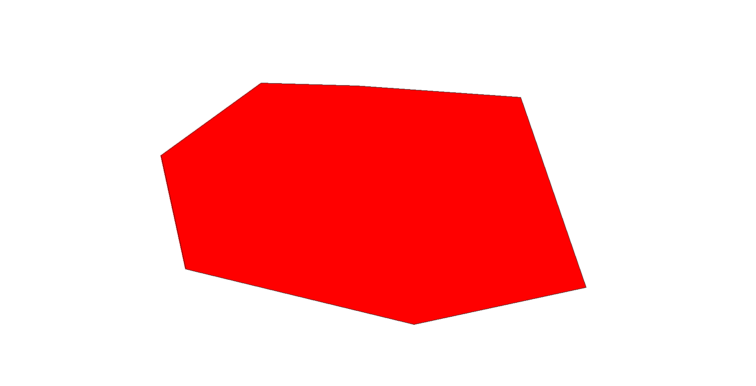
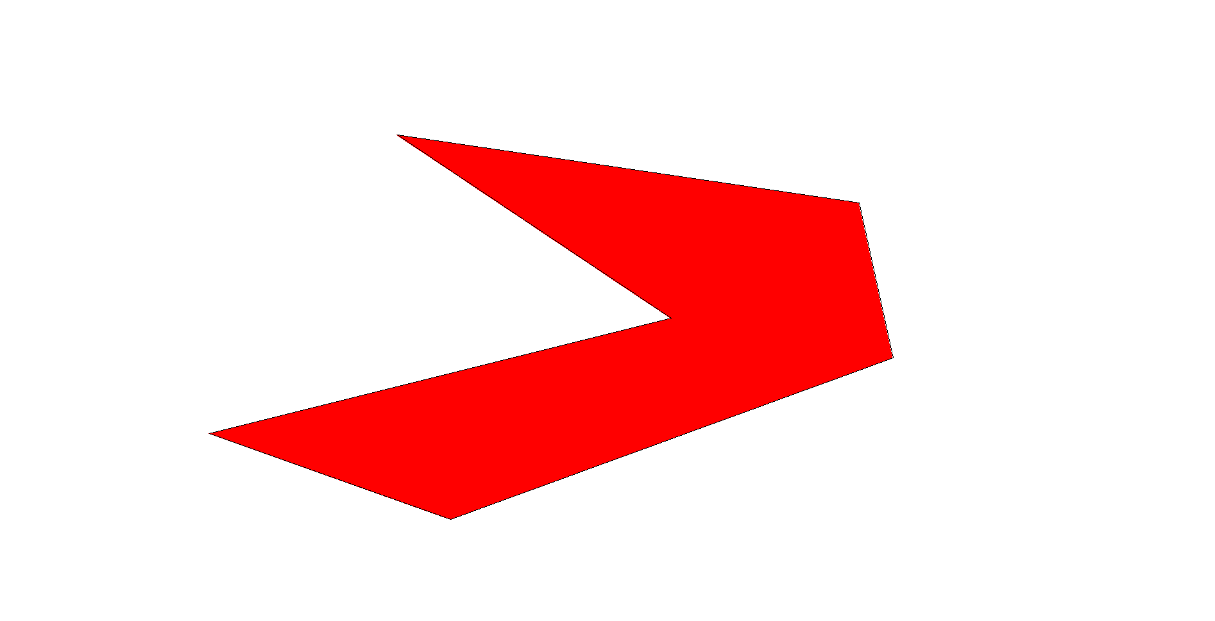

  - 运行结果分析
符合预期

- 思考题（可选）
  - 是否可以用Y-扫描线算法实现多边形的扫描转换和区域填充？

4.2 如何实现？试比较与X-扫描线算法的异同。

- 实验心得

通过这次实验，我深刻体会到了计算机图形学中“空间换时间”与“几何连贯性”的核心思想。X-扫描线算法虽然逻辑直观，但由于每行都要重新遍历所有边并计算交点，在面对复杂多边形时效率较低；而有效边表（AET）算法则通过预先构建边表（ET）并利用相邻扫描线之间交点的线性递增特性，将复杂的求交运算转化为简单的加法更新，极大提升了渲染速度。在编程实现过程中，我意识到处理好“左闭右开”原则和水平边等特殊边界情况是防止填充畸变的关键，同时也领悟到排序操作在交点配对中的决定性作用。这次实验不仅锻炼了我的逻辑思维，更让我明白优秀的图形算法需要在数学原理的严谨性与计算机执行的工程效率之间找到完美的平衡点。

表. 实验成绩评定表
 | 评价内容 |  | 权重 | 得分
验收 | 实验原理是否理解；程序能否运行；实验结果是否正确；任务是否全部完成。 |  | 0.5
实验报告 | 1 | 报告格式是否规范，语言使用是否规范，行文是否流畅，是否图文并茂； | 0.2
实验报告 | 2 | 实验原理、实验步骤描述是否正确、详实；  程序流程图是否规范，代码实现是否正确；  实验数据记录是否完整，实验结果是否正确；  实验结果的分析、对比是否充分； | 0.2
实验报告 | 3 | 实验体会是否正确，是否提出了自己独到见解。 | 0.1
合计
指导教师（签章）： 年 月 日

